Chapitre 1 : Introduction

- Enjeux et problèmes en économie fermée et ouverte

- Importance des sept principaux thèmes en économie ouverte (+ 1 thème : transition écologique)

- Aspects monétaires et commerciaux des débats sur la mondialisation

Nécessité de faire des échanges dans l’économie, la plupart des pays riches le sont devenus grâce à ça. Par ex, on aime le chocolat, pas d’échange= pas de choco. Il permet de combler les déficits.
Problème actuelle= démondialisation, on se demande jusqu’où elle va aller. Jusqu’ici projet= multilatéralisme mais Depuis le covid + Ukraine + MO ….on assiste à la mise en mal de la mondialisation avec une fragmentation économique. L’ouverture des pays et donc le passage à une économie ouverte permet de créer une interdépendance entre les pays et augmenter le BE des populations.

Étude des mécanismes et des enjeux de l’économie mondiale

Du milieu des XIXe à 1945, l’ouverture internationale a suivi l’industrialisation de l’Occident. Les pays s’enrichissent grâce aux échanges : ex : l’Europe ne possède que très peu de pétrole mais en utilise beaucoup, d’où l’intérêt des échanges.
Les pays sont plus liés aujourd'hui : commerce, flux monétaires et investissements étrangers. Il y a eu un changement dans la sphère économique, les investissements directs à l’étranger se font rapidement. Au début de la crise, les investisseurs ont retiré leurs capitaux.

Cela engendre une économie mondiale, mais :

- Turbulences régulières
- Dirigeants et acteurs privés : Un investissement en Chine, on ne rapporte pas la VA dans son pays, seulement le dividende alors que dans certains pays moins grands on peut tout rapatrier

Donc une importance grandissante des relations transfrontalières : par ex la France ne dispose pas de pétrole, peu de charbon.. Se doit de recourir à une puissances nucléaire donc pour avoir ces matières premières elle est obligée d’aller dans les zones géo ou se trouve ces matières. On a donc des interdépendances qui se créer. Certains pays s’endettent (prisme) par ex : japon et chine.. (Dette). La chine créancier des USA / USA débiteur

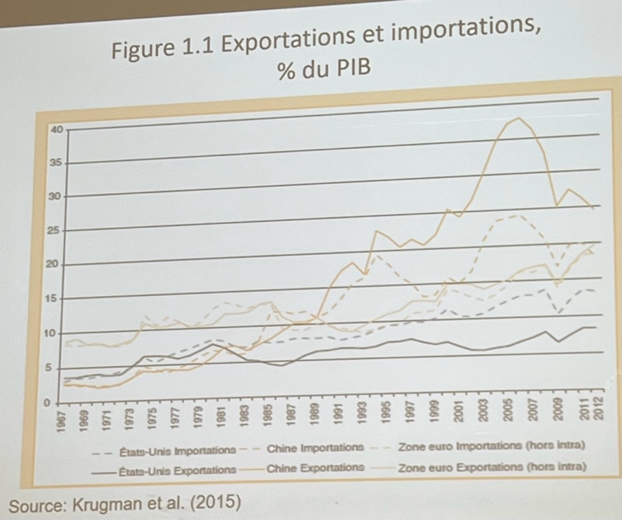
On observe que le commerce a réussi : exportation chinoises ont enrichi la chine mais ajd on a une baisse d’X°. Mais également des incertitudes, les USA ont des exportations assez stable tout en ayant l’éco la + importante dans le monde : Paradoxe américain

Les Etats-Unis stagnent mais cela vient du fait que leur commerce extérieur est très important seulement en valeur absolue. Leur PIB est tellement important qu’en valeur relative, le % est assez bas et le marché intérieur est assez important. De plus, les importations sont supérieures aux exportations donc la balance commerciale est déficitaire (inversement pour la Chine). C’est l’origine de la guerre commerciale : Trump pense que la Chine « vole » les USA.
En d’autres termes le commerce à l’intérieur des usa est assez élevé pour que le commerce vis-à-vis de l’extérieur soit faible ils ont un grand marché intérieur.
On peut également citer le rôle du dollar qui est la monnaie d’échange

Globalement : dans les trois grandes régions du monde, on observe que les trois courbes augmentent : depuis les années 70= élargissement de la mondialisation, elle est + profondes. Échange avec le reste du monde ont augmenté

Le taux d’ouverture= indicateur qui précise le degré d’ouverture du pays = exportation + importation en % du PIB
Le taux d’ouverture de l’Europe a augmenté après la seconde guerre mondiale mais celui de la Chine encore plus.
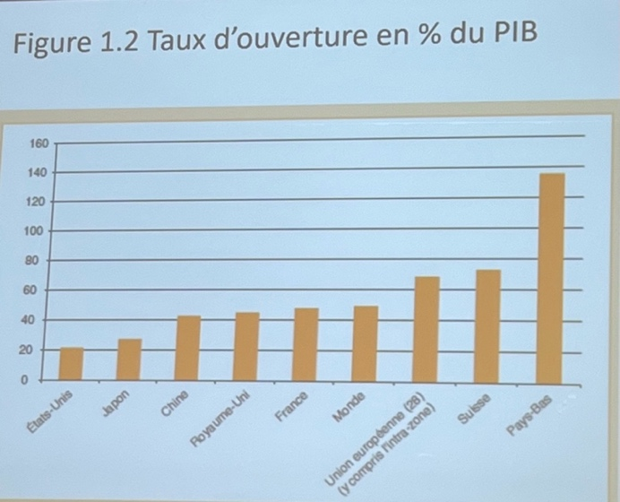
(X+M) / PIB = tx d’ouv
Pib= Y : Avec Y= C+ I + G+ X-M
Les Pays bas (mais aussi le lux ou la Belgique) ont un taux d’ouverture bcp plus élevé et supérieur à 100%. Les importations et les exportations sont donc très importants par rapport au PIB (mais ne signifie pas que ces pays sont de grands pays). Cela peut s’expliquer par le fait que la consommation intérieur n’est pas trop importante et X+M bcp + importante : X+M > Y
Tous les pays du monde échangent : + d’1/3 du PIB mondial est généré par le commerce international
Qd on a un intérêt avec l’éco international, plusieurs thèmes se présentent et on peut en dégager 8 importants :

- Les gains à l’échange : est-il bénéfique ou pas ?

- Les structures du commerce international : quels sont nos liens avec les pays, pq échanger avec tel ou tel pays ?

- Le protectionnisme : Pol menés pour restreindre le commerce (par ex Trump/chine) ou encore restriction volontaires aux X°

- La balance des paiements : X° et M° des b&s pour lesquels la France est largement déficitaires (140md). On utilise une devise (=dollar) et si on n’en a pas = on s’endette
Réf. au taux de change. On cherche à détenir du dollar et on expulse les autres monnaies dans l’euro. La BCE est obligé d’élever ses taux d’intérêt mais crise éco

- Les déterminants du taux de change

- La coordination internationale des politiques économiques : crise financière Asie du sud est

- Le marché mondial des capitaux

- Le changement climatique

Tous ces thèmes sont donc reliés aux échanges internationaux, très important dans l’économie mondiale.

Les gains à l’échange

Unanimité : une certaine dose de commerce internationale est nécessaire. Tous les pays ne produisent pas de pétrole mais ils en tous fortement besoin pour produire dans le cadre de l’économie moderne par exemple.
Mais l’idée qu’un pays peut tirer profit de l’importation de certains biens qu’il peut produire n’est pas souvent acceptée.

Au regard du chômage et des activités menacées, ne devrions-nous pas consommer « français » ?

Mais, il faut tenir compte des préférences des consommateurs, il devient alors efficace pour un pays d’importer d’autres produits pour permettre à la population d’avoir + de choix.
Mais de toute évidence et selon toutes les théories sur les échanges internationaux, il y a des gains au commerce international.

Les conditions à réunir pour cela sont peu contraignantes dans la réalité : la théorie du commerce international montre que même si un pays est plus efficace et avec des salaires plus élevés, il a intérêt à échanger avec un pays moins efficace, ou ayant des taux de salaire plus bas.

Le fait que certains facteurs sont limités oblige les pays à se spécialiser : Rôle des dotations factorielles + Avantages spécialisation (économie d’échelle)

- Théorie des avantages comparatifs de D. Ricardo :
« Selon la théorie des avantages comparatifs, peu importe si un pays a des avantages absolus ou pas : il gagne à se spécialiser dans la production des biens pour lesquels son avantage comparatif est le plus élevé, c'est-à-dire dont les coûts relatifs sont les plus bas, et à échanger les biens qu'il ne produit pas »

- Théorie des avantages absolus de D. Ricardo :
« Si un pays étranger peut nous fournir une marchandise à meilleur marché que nous ne sommes en état de l'établir nous-même, il vaut mieux que nous la lui achetons avec quelque partie du produit de notre propre industrie employée dans le genre avec lequel nous avons quelques avantages... »

- Rôle des dotations factorielles :
« En économie néoclassique, la dotation factorielle ou dotation de facteurs correspond à l'ensemble des facteurs de production existant au niveau d'un pays ou d'une entreprise, en quantité et en proportion. »

Par exemple : si la France se lance dans la production de tissus avec 67M d’hab., elle ne pourra produire du tissus qu’a cout de 67M. En inde par ex ils sont relativement plus efficaces donc elle devrait lui acheter et se spécialiser ailleurs.
Presque 2/3 du commerce ajd est expliqué par la théorie de Ricardo.

Les avantages vont cependant au-delà de l’échange de biens :
- La migration et l’emprunt internationaux
- Échanges d’actifs risqués (actions, obligations)

On a des échanges en termes de personne ; ex : Metz= 100 000 personnes qui vont travailler au lux tous les jours. Certaines sociétés vont être en surplus de travailleurs et d’autres vont en dépendre énormément (par exemple à la suite du vieillissement de la population comme en Allemagne qui accueille donc un grand nombre de migrants) : Il y a donc des questions sur comment organiser cela au niveau international. Ces gains sont aussi réels que ceux issus de la vente de biens, la migration de personne va affecter de nombreuses économies et permettre à des pays de s’enrichir. L’Arabie Saoudite utilise les migrants dans l’exploitation de pétrole par exemple.

Les échanges internationaux affectent la distribution des revenus à l’intérieur d’un pays : gagnants et perdants

Ceux qui détiennent des ressources spécifiques seront en concurrence avec les importations ; fermeture de certaines entreprises locales qui ne tiennent pas la concurrence internationale (subventions de l’État pour aider, PAC par exemple). Des groupes sociaux plus larges, ex : travailleurs, détenteurs de capital ; changement dans la répartition des richesses.

Ceux qui pensent être perdants rejettent la mondialisation or lorsque il y a mondialisation= le prix des produits étaient ferme et qd on refuse on n’a pas les produits (médicaments par ex) et les prix sont élevés pauvreté par exemple. On a donc des problèmes qui se pose vis-à-vis de la modification des rapports gagnants/perdants

(En France la moitié de la dette est détenu par les étrangers.)

La question des inégalités va se poser : les gagnants peuvent-ils compenser ceux qui perdent ?

Ces réflexions théoriques animent les débats :

Depuis 70’, la France ouvre les importations par exemple avec la Chine et cela a forcément impacté les travailleurs non-qualifiés qui ont eu du mal à retrouver un emploi. La croissance du pays a augmenté mais leur salaire réel et les accès au marché du travail se réduisent. Le chômage a fortement augmenté pendant la crise sanitaire. Certains y voient une conséquence du commerce international.

Mais quelle part vient de cette crise et quelle part vient des problèmes structurels de notre marché du travail ?

L’ouverture des pays s’est faite pour tous les pays de manière différente mais cela va avoir de nombreuses conséquences, positives comme négatives. A nouveau, les gagnants compensent-ils ceux qui perdent ?

La structure des échanges

On ne peut pas discuter des effets du CI ou formuler des politiques en la matière sans un cadre théorique qui éclaire les faits réels. L’UE commerce avec la quasi-totalité des pays du monde

Mais de quelle nature sont les échanges et entre qui se font-ils ?

Les faits que nous observons montrent d’abord que les pays vont échanger avec des pays proches et/ou potentiellement très riche en termes de PIB. D’autres raisons peuvent intervenir : climat, ressources naturelles…

La plupart des autres déterminants sont + subtils. Commerce intra UE = 66% du commerce total. Comment expliquer la spécialisation de certains de ces pays ? Même certains pays étant similaires vont parfois échanger.
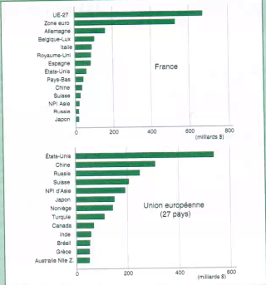

Graphique 1 Echanges de la France et de l'UE avec les différents pays du monde

De manière absolue, la France échange surtout avec les pays proches/européens, de la zone euro. Il n’existe pas de droits de douane + la devise est la même ; les coûts de transactions sont quasi nuls. Cela rappelle la théorie de gravité de Newton, la force de gravitation dépend de la force et de la distance (force = PIB). USA ou Russie sont donc moins bien placés que le Lux ou l’Espagne.
En moyenne pour les pays de l’UE, c’est la force qui va compter donc, les 3 premiers = USA, Chine et Russie.

Pour expliquer cela on observera différents ensembles de théories :

Théorie fondée sur l’avantage comparatif qui met l’accent sur la différence de productivité ou de dotations factorielles (capital, travail), on rajoute à cela des résultats empiriques mais elles ne suffisent pas donc on ajoute des théories + récentes fondées sur la concurrence imparfaite qui complètent le corpus théorique

Protectionnisme ou libre échange ?

Certains résultats théoriques montrent des gains à l’échange. Mais malgré les vertus du libre-échange, on peut trouver des avantages au protectionnisme, par exemple pour maintenir une balance commerciale positive ou protéger ses secteurs nationaux (avec des droits de douane pour les barrières tarifaires et des limitations dans les quantités maximales à importer pour les barrières non-tarifaire notamment)

Mais l’économie internationale conclut souvent que ces effets sont négatifs et le libre-échange avantageux :
Depuis la seconde guerre mondiale, les économies industrialisées ont fait d’importants efforts pour supprimer les droits de douane, notamment pendant les années 90 avec :

- 1994 : accord de l’Uruguay Round et création de l’OMC
- Divers accords régionaux : Marché Unique Européen (1993), ALENA (1994),
UE-27(2007), …

Au sein de l’UE, certains pays vont trouver la situation économique favorable (Allemagne) et d’autre assez désavantageuse (Grèce). L’idée des nations est d’intégrer au fur et à mesure les autres pays au libre-échange qui serait en théorie plus bénéfique que le protectionnisme.

Montée altermondialisme avec la conférence OMC en 1999 sur un constat d’abord braqué sur les pays les plus pauvres qui va entrainer une meilleure prise en compte des situations des Pays en Voie de Développement (PVD) mais qui va aussi entrainer des contestations au niveau des pays développés.

Tout cela a engendré des analyses théoriques solides et des choix + avisés en matière de politiques commerciales. En effet, on se rend compte que les unions ne sont pas tout le temps favorable pour les pays (Brexit, Trump qui se retire d’accords) et des questions sont soulevées sur la montée des inégalités à la suite des chocs sur les travailleurs non qualifiés par exemple (montée populisme) lorsque l’on commande du travail non qualifié aux pays étrangers.

Dans la réalité, les États ne respectent pas forcément les prescriptions économiques (les gagnants ne compensent pas forcément les perdants). Cela va créer des conflits à l’intérieur des pays pesant généralement plus que les conflits nationaux. La question des inégalités reste posée par les gilets jaunes par exemple.

Ces questions vont être traitées par le FMI (fond monétaire international) qui n’était pourtant pas destiné à cela.

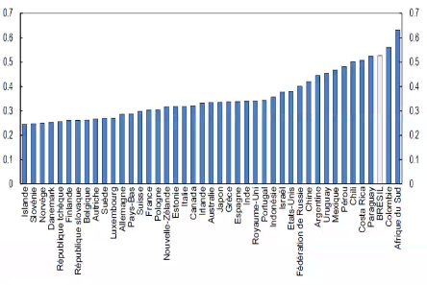

Graphique 2 Coefficient de Gini des pays
On voit grâce au coefficient de Gini que les pays du Nord sont les pays les + égalitaires.
Les pays d’Afrique et d’Am du Sud sont les + inégalitaires.

La balance des paiements

En 1998, la balance commerciale était largement excédentaire en Chine (grâce à la politique d’ouverture et des capacités d’exportation) et en Corée du Sud (crise financière)
Un pays en déficit commercial pendant une longue période va donc voir son PIB diminuer (selon la formule du PIB)

La détermination du taux de change

C’est le prix d’une monnaie par rapport à une autre monnaie.

Il existe des conséquences sur les variations du taux de change d’une monnaie car le taux de change donne la direction que la monnaie va prendre dans le futur.

Exemple : Les USA ont sanctionné des entreprises françaises implantées en Iran en modifiant le taux de change du USD$.

La coordination des politiques économiques

Chaque pays est libre de conduire sa politique économique mais les choix se répercutent dans un monde ouvert aux échanges de biens et capitaux.

En 1990, la Bundesbank a élevé ses taux d’intérêt pour les politiques commerciales :

- GATT (General Agreement on Tariffs and Trade)
- OMC, 1995

Avec la crise sanitaire, on voit l’importance de la coordination des politiques en UE. Certains pays ont décidé de prendre certaines décisions et d’autres non. De plus, on sait que le siège des GAFA se trouvent en particulier en Irlande grâce au taux d’imposition moins important. Cela se fera au préjudice des autres pays européens…

Marché international des capitaux

Années 1970 : prêts des pays développés aux PEV par les entreprises et États
En 1982, le Mexique puis les autres PEV sont dans l’incapacité de rembourser ce qui entraine une crise de la dette.

De plus, durant les années 90 : flux de capitaux vers les économies émergents D’Am. Latine et Asie du S-E et nouvelles crises comme celle des subprimes (2007)
Lorsqu’un pays développé contracte une dette pour financer son investissement public, de nombreuses personnes se manifestent car espèrent gagner de l’argent avec un taux d’intérêt positif. Mais d’autres pays (PVD) sont en contrainte de crédit (l’Argentine par exemple), et les agents ne souhaitent pas leur prêter d’argent.
Mais des pays déjà très développés comme la France ne pourront pas forcément avoir un fort taux de croissance même s’ils avaient beaucoup de liquidités. Le taux d’intérêt sera alors négatif.

Pourquoi de telles crises à répétition ? Quels en sont les facteurs ?

Depuis 60’, le développement du commerce international s’est accompagné d’une libéralisation financière et d’un essor des marchés internationaux de capitaux.
Mais les opérations sur ces marchés sont risquées à cause des fluctuations de taux de change ou des défauts des dettes souveraines.

Changement climatique
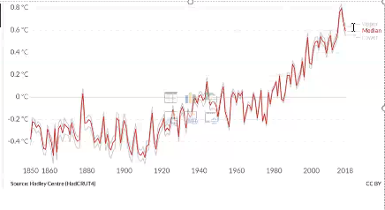

Graphique 3 Source Hadley Centre (hadCRUT-4)

Avec la révolution industrielle, on a découvert de nouvelles énergies, plus efficaces et moins cher. Ces énergies ont alors été surexploités et cela a eu de nombreuses conséquences écologiques.

La relation entre la croissance économique et la consommation énergétique ont une corrélation positive. La consommation énergétique se fait notamment avec les énergies fossiles (charbon, pétrole, gaz)
Cela va entrainer une hausse des températures au niveau mondial (réchauffement climatique) qui aura de graves conséquences (catastrophes naturelles, extinctions, disparition territoires)

Problème :
Le climat n’appartient à personne mais aussi à tout le monde à la fois. Il y a donc une surexploitation de la ressource et une forte dégradation de la ressource qui va nuire à tous.

Tragédie des biens communs : le fait qu’il n’y est aucune restriction sur une ressource pourtant limitée va entrainer sa surexploitation par tous jusqu’à sa disparition.

Donc une entreprise va polluer pour produire puisque le climat ne lui appartient pas.
De plus, le climat a une dimension mondiale, tout le monde pollue l’atmosphère par l’utilisation d’énergie et d’autres activités (à des degrés divers)
De même, les effets de ce changement climatique toucheront tout le monde également. La nature globale du problème ajoute donc de la complexité à la gestion du problème.

